Муниципальное автономное дошкольное образовательное учреждение
муниципального образования г.Нягань «Детский сад №1 «Солнышко»
общеразвивающего вида с приоритетным осуществлением деятельности
по социально-личностному развитию детей

Блок занятий по рисованию с элементами ТРИЗ
«Путешествие в страну красок»

Конспект занятия №2
во второй младшей группе.
Тема: «Путешествие в город Красной краски».

Составила: педагог дополнительного образования
Михайлова Л.Н

Программное содержание: Закреплять представления о красном цвете. Познакомить с нетрадиционной техникой рисования – рисование пальчиками. Формировать осознанное отношение к порядку выполнения работы
Материал: Шифоновая ткань красного цвета, кукла в красном наряде, маленький воздушный шарик красного цвета, морфологическая таблица, картинки с изображением объектов разных цветов, красная гуашь, салфетки, круги, вырезанные из бумаги на каждого ребёнка.
Методы и приёмы: Морфологическая дорожка «Что бывает красным?»

Ход занятия: На столах у детей мисочки с красной гуашью для пальцеграфии и салфетки. Детей встречает художник Карандаш: Здравствуйте, ребята. Я скучал без вас. А что вы мне принесли?
Дети выкладывают на стол разноцветные предметы.
Художник: Молодцы! А вы не забыли, куда мы с вами сегодня отправимся? Правильно, нам нужно найти краски. Садитесь на ковёр, закройте глаза. Мы отправляемся в Страну Красок, в город Красной краски.
Художник накрывает себя и детей шифоновой тканью красного цвета.
Художник: Раз, два, три – мы в городе Красной краски. Откройте глаза. Что вы видите?
Дети смотрят через ткань и делятся впечатлениями, рассказывают о своих ощущениях. Ткань убирают.
Художник: Ребята, посмотрите, нас встречает девочка Красная Красочка.
Художник показывает куклу. Дети здороваются с ней.
Художник: Давайте рассмотрим девочку Красную Красочку. Какого цвета у неё шапочка? А платье? Сапожки, какого цвета?
Красная Красочка: Ребята, что у вас случилось?
Дети рассказывают, что у художника пропали краски.
Красная Красочка: Хорошо, я вам помогу. В нашем городе очень много красной краски и я дам вам её. Но сначала поиграйте со мной.
Дидактическая игра «Что бывает красным?»
Морфологическая дорожка (см. приложение №1)
Красная Красочка хвалит детей и дарит им баночку с красной краской.
Художник: Ребята, а давайте мы «соберём» и подарим Красной Красочке ягодки.
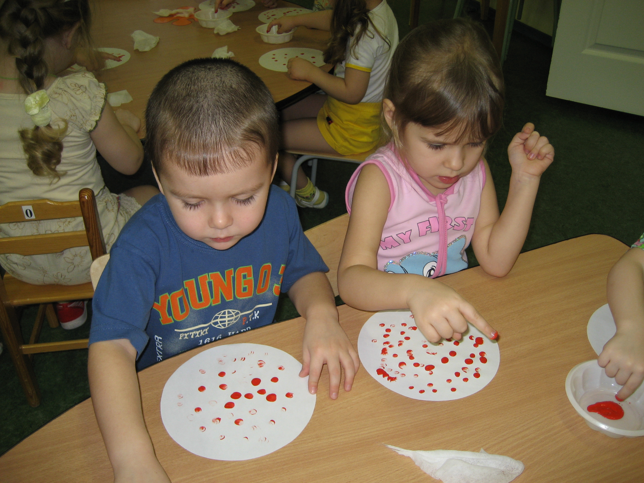
Предлагает подойти к столам и с помощью пальчиков и гуаши изобразить ягодки, для этого следует обмакнуть пальчик в краску и сделать отпечаток на бумажной «тарелочке».
Пока дети выполняют задание, художник читает стихотворение Е.Седовой: Маленькие ягодки,
Спелые и вкусные,
По большой тарелочке
Рассыпались,
как бусины.
Дети моют руки. Затем дарят кукле «тарелочки с ягодами» со словами: «Я дарю тебе красные ягоды». Кукла благодарит каждого ребёнка, называя его по имени.
Художник: Наше путешествие в город Красной краски заканчивается. Давайте ещё раз полюбуемся им.
Накрывает детей красной тканью, дети оглядываются по сторонам. Дети закрывают глаза, художник прячет куклу.
Художник: Раз, два, три! А теперь откройте глаза! Вот мы и вернулись в изостудию.
Анализ: Ребята, вам понравилось путешествие? У кого в гостях вы сейчас побывали? Что делали? Как играли?
Художник: Сказка наша не закончилась, и в следующий раз мы продолжим наше путешествие в Страну Красок.

